VANDENS TELKINIŲ INŽINERINĖS ŽVALGYBOS SCHEMA

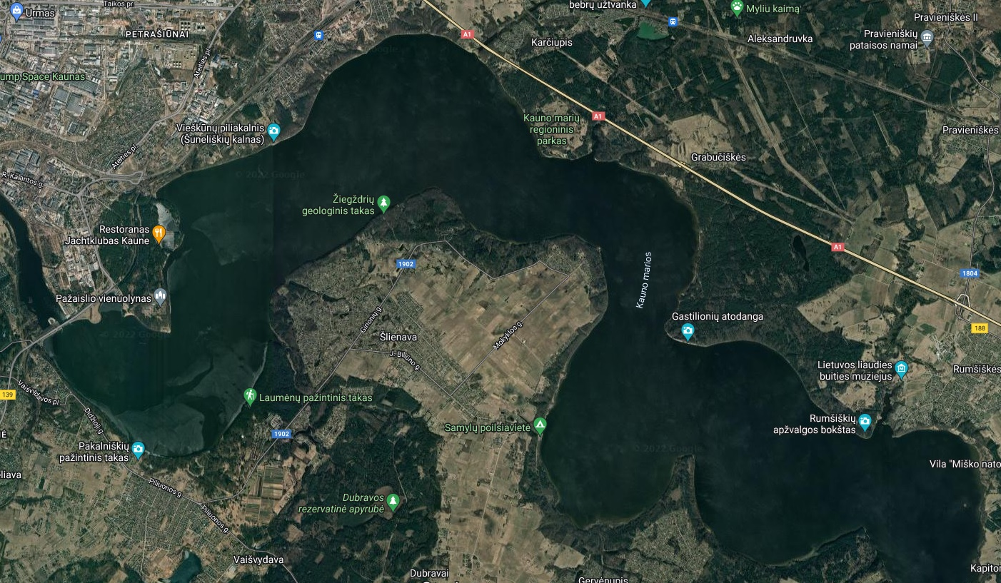1. Kauno marios (Pažaislio vienuolynas – Rumšiškių apžvalgos bokštas).

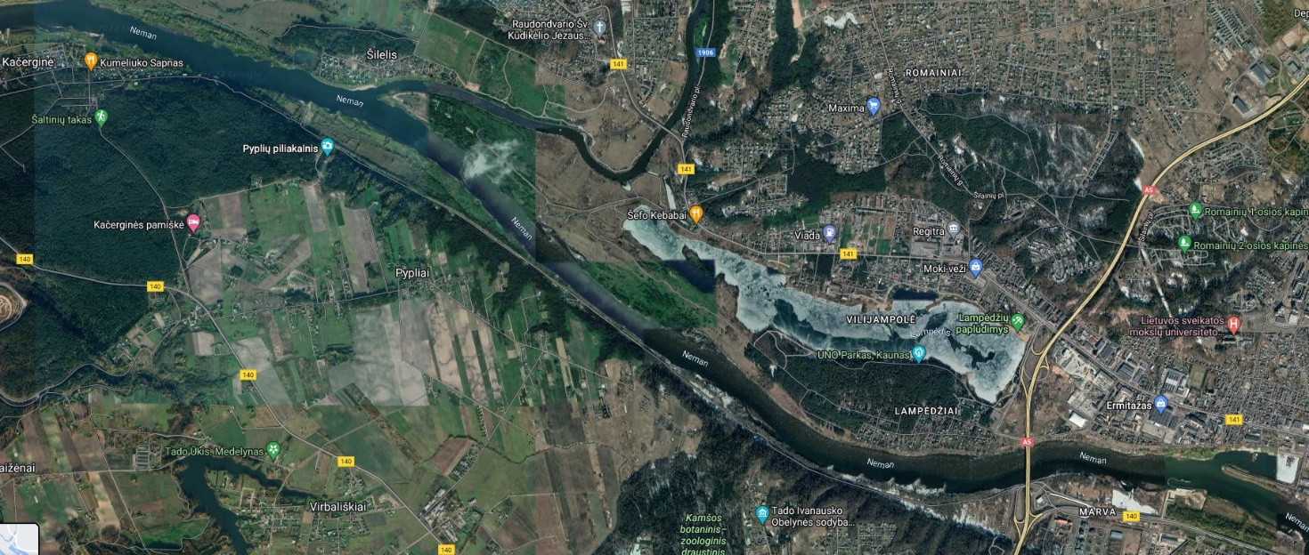2. Nemunas (Kačerginė – Lampėdžiai).
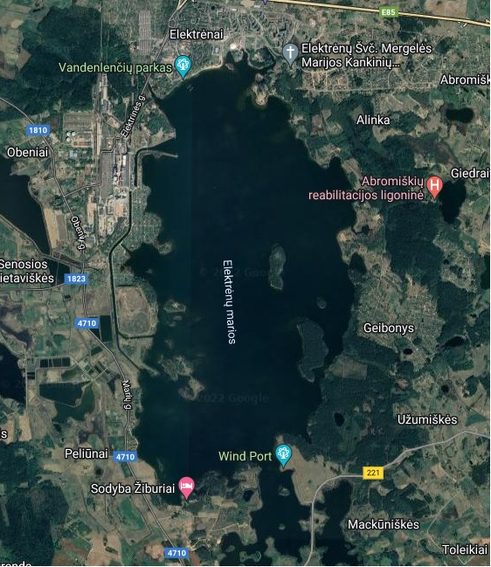
3. Elektrėnų marios.

